Выполнил: Большаков Илья Вячеславович 298 группа.

**Отчет по практической работе №9**

**Верстка интерфейсов**

**Цель работы:** формализовать основные функции системы.

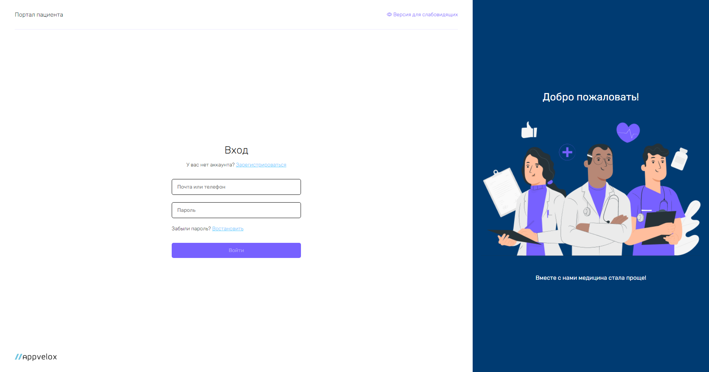

Рисунок 1 - Авторизация

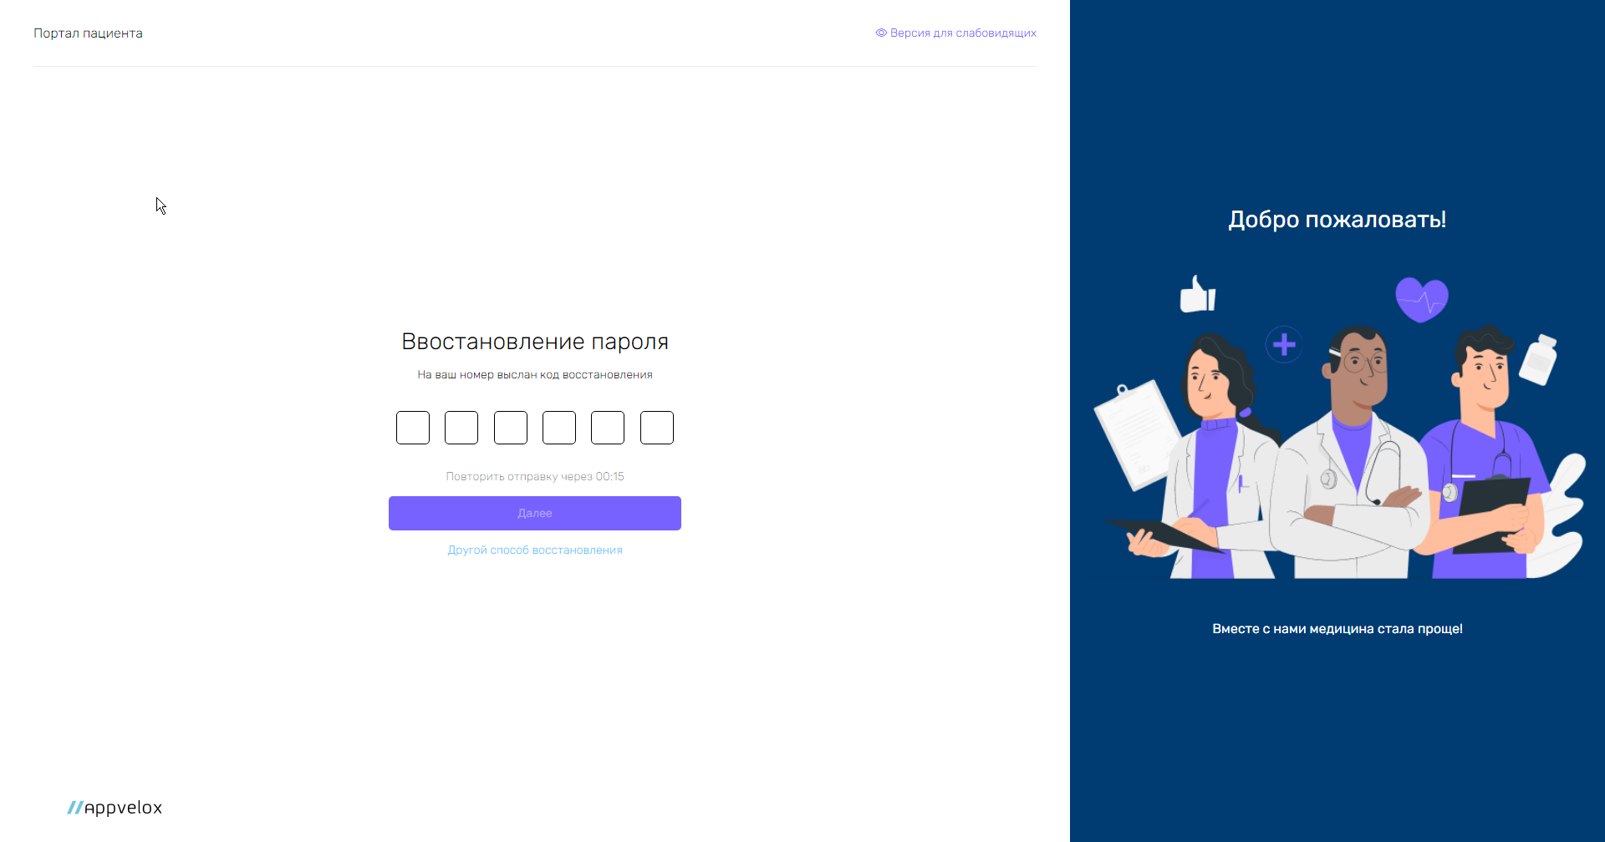

Рисунок 2 - Восстановление пароля

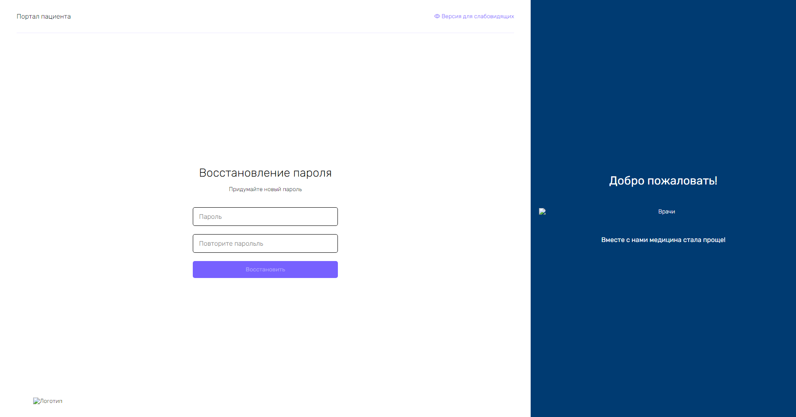

Рисунок 3 - Восстановление пароля

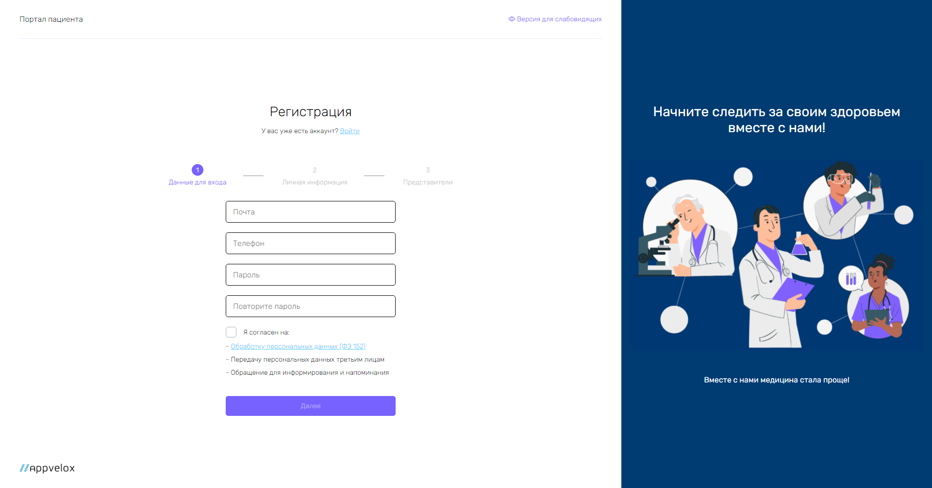

Рисунок 4 - Регистрация (Данные для входа)

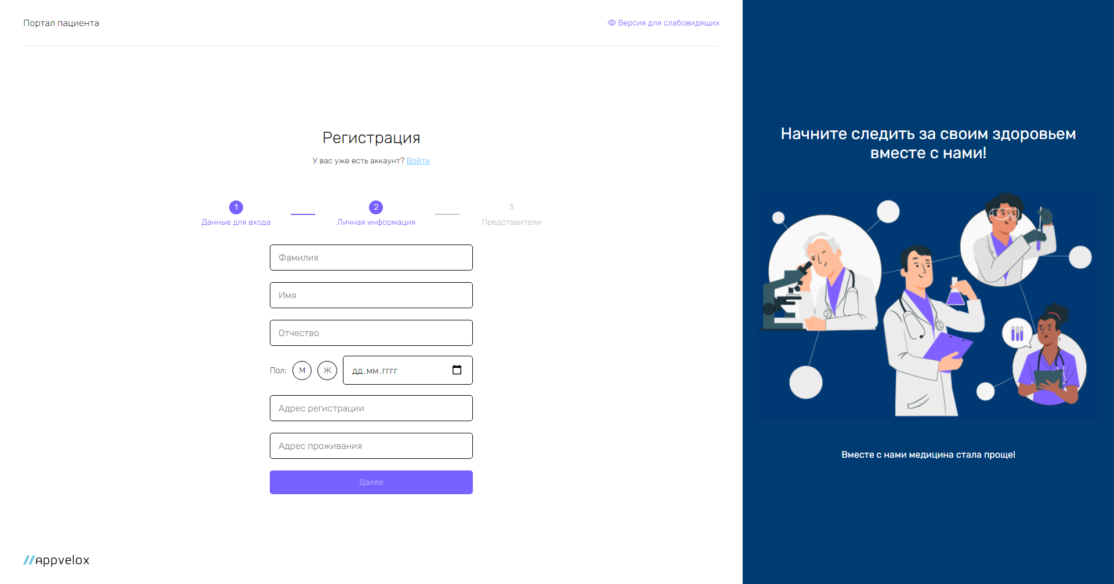

Рисунок 5 - Регистрация (Личные данные)

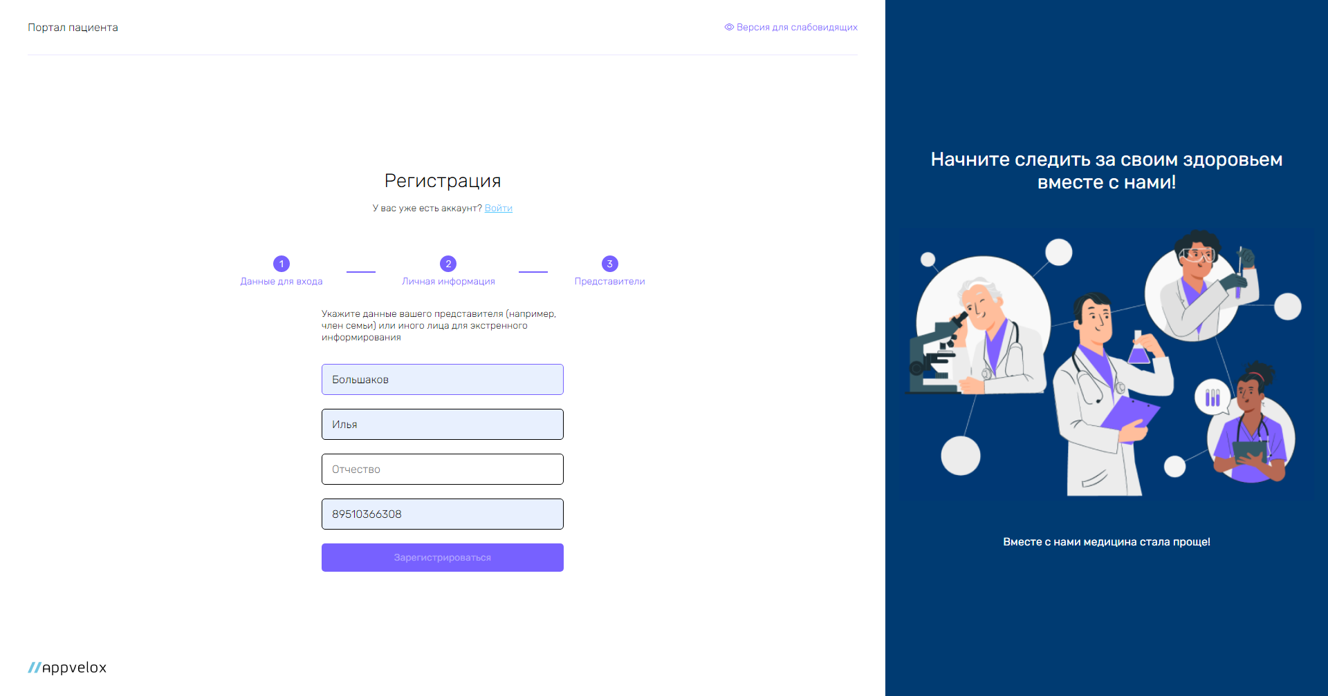

Рисунок 6 - Регистрация (Представители)

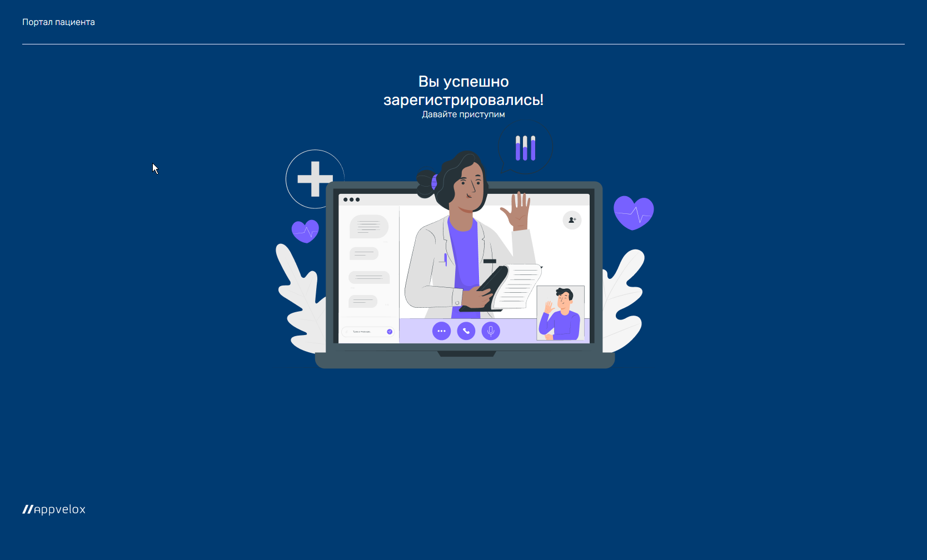

Рисунок 7 - Завершение регистрации

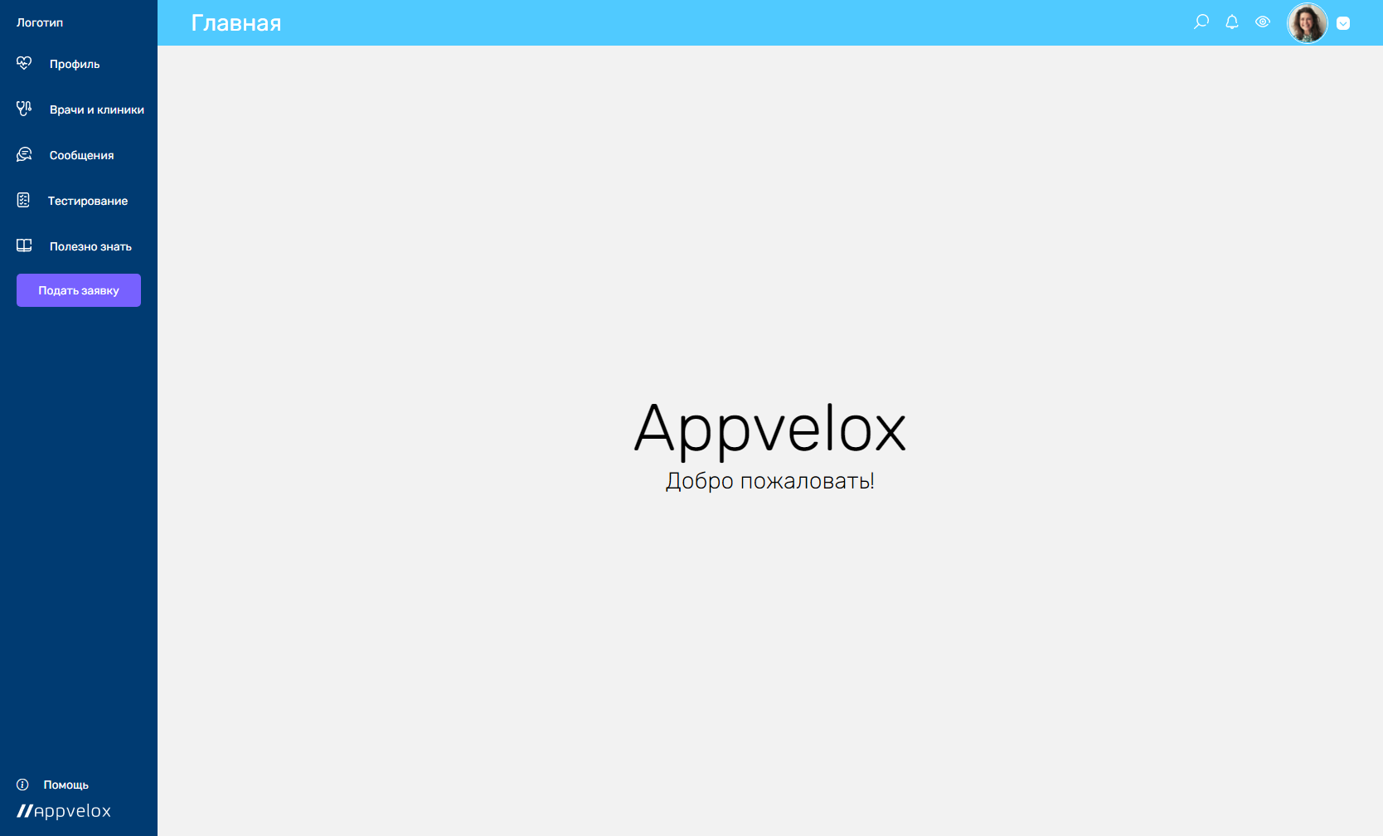

Рисунок 8 - Главный экран

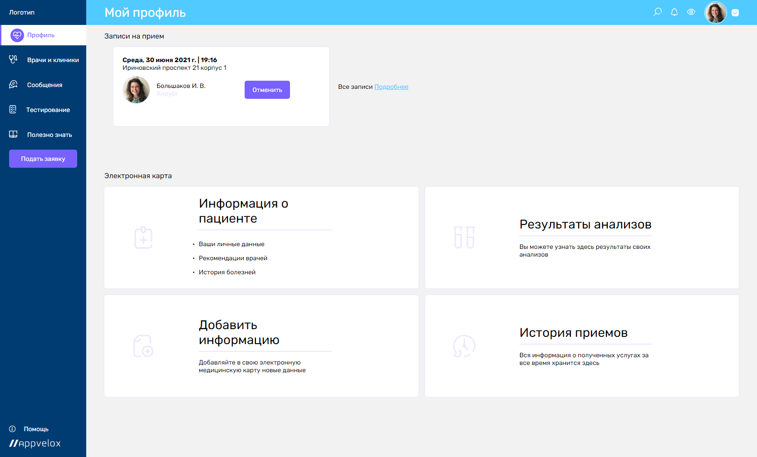

Рисунок 9 – Профиль

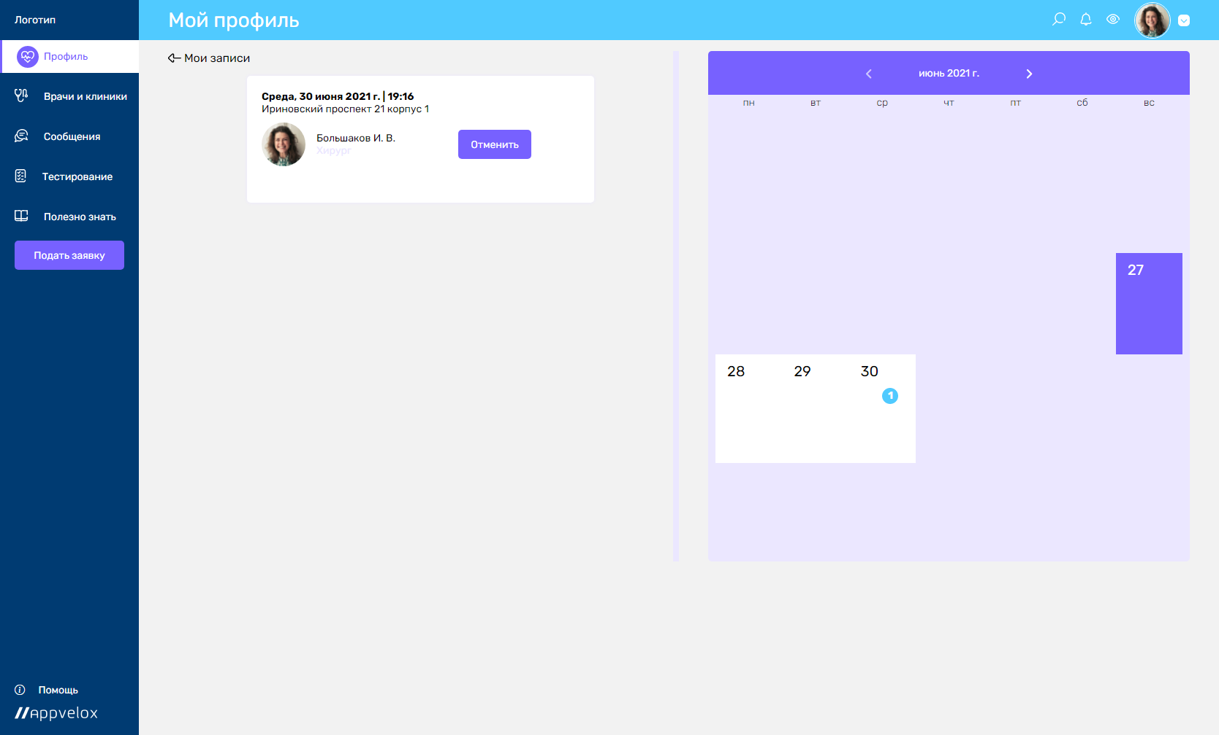

Рисунок 10 - Все записи

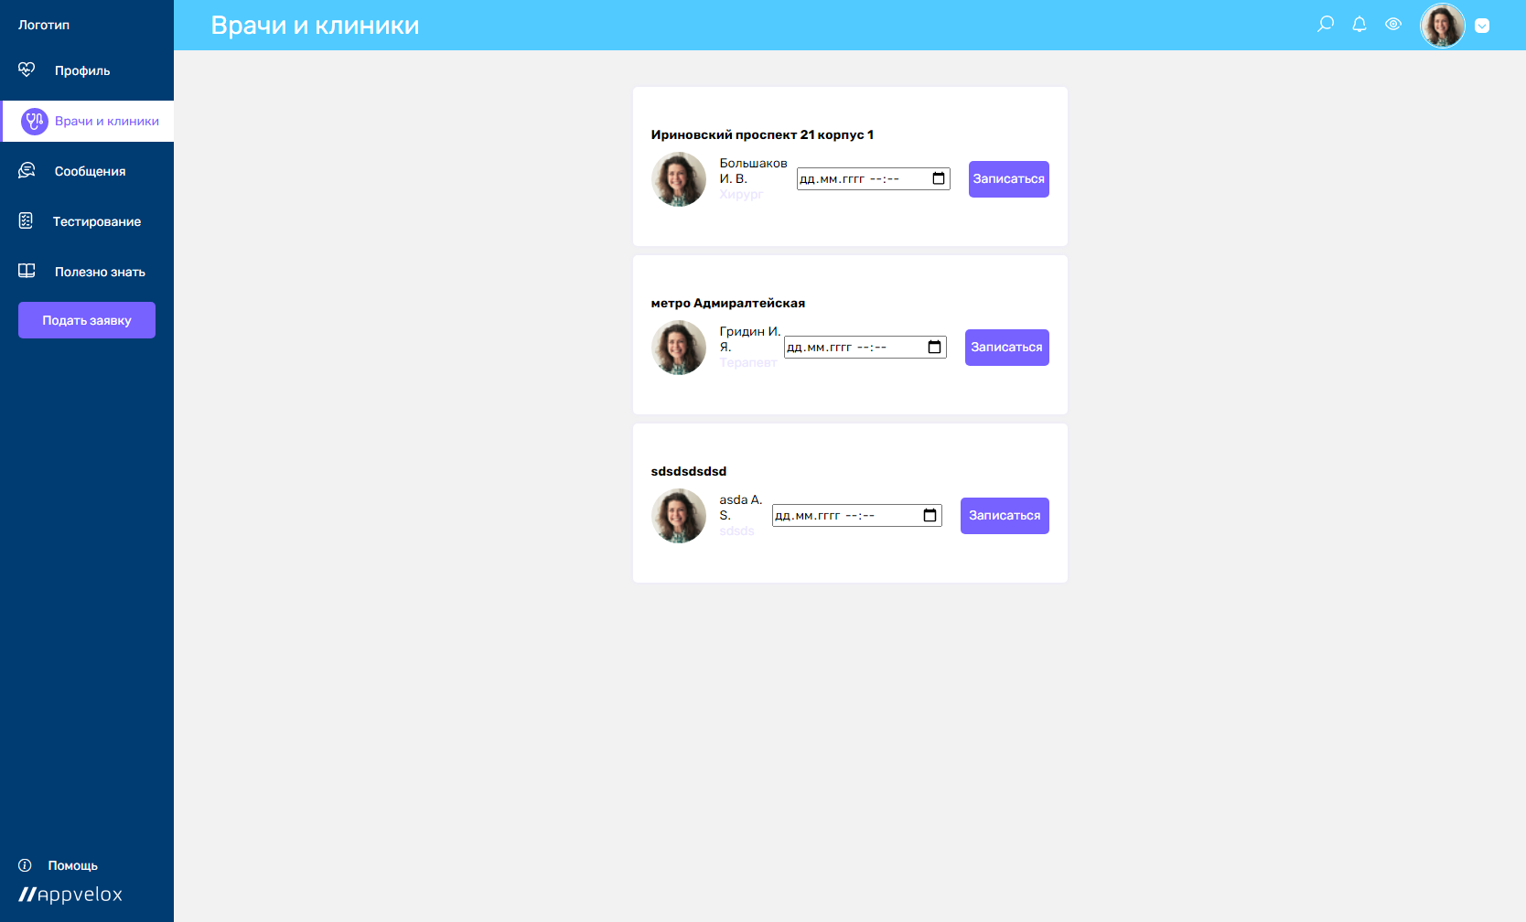

Рисунок 11 - Запись к врачам

Используемые средства:

1. Фреймворк ReactJS
2. Стейт менеджер Redux
3. Роутинг react-router-dom

**Вывод:**

Создан макет сайта